Муниципальное бюджетное  общеобразовательное   
 учреждение "Средняя общеобразовательная

казачья  школа"  с. Знаменка, Нерчинский район,

Забайкальский край,

**Проверочная работа к урокам «Искусства»**

**в 9 классе на тему:**

**«Храмовый синтез искусств в исламе и в буддизме»**

**по программе Г.П Сергеевой, И. Э. Кашековой, Е.Д. Критской**

**Учитель музыки и искусства-**

**Трушина Светлана Юрьевна**

1.Что символизирует мусульманский храм (мечеть)?

2.Назови главные архитектурные элементы мечети.

3. Что символизируют данные элементы?

4. Какие виды искусства получили преимущество в религиозной культуре ислама?

5. Каков художественный стиль ислама и почему?

6. Какое значение имеет орнамент в исламе?

7. Из чего сооружался буддийский храм?

8. Назови характерные архитектурные особенности буддийских храмов.

9. Как проходят буддийские праздники?

10. Название мечети, где находится , годы постройки



11. Название мечети, где находится , годы постройки

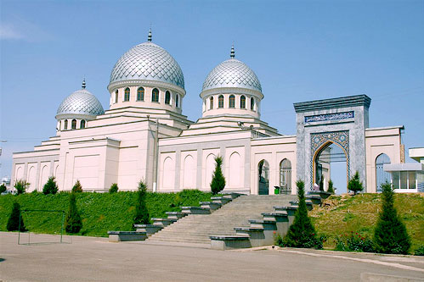

12. Название храма, где находится, годы постройки

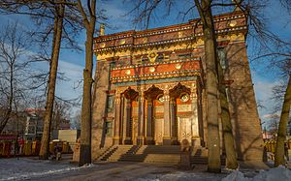

13. Название храма, где находится, годы постройки

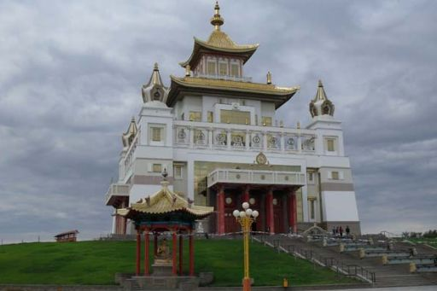

**Ключи:**

1. Своим великим куполом символизирует единого Бога (Аллаха) и минаретом (башня около мечети) - го пророка (Магомета)
2. Огромный купол; архитектурные «сталактиты» - ниши, нависающие друг над другом; на стенах декоративно оформленные изречения из Корана
3. Бесконечное и непостижимое небо; божественную совершенную красоту; минарет – божественное величие
4. Архитектура – дворцы и мечети; поэзия, звучащая под аккомпанемент струнных инструментов
5. Декоративный орнаментальный; изображение божества и любого живого существа считалось святотатством
6. Служит способом художественного выражения исламского мироощущения; строится на ритмическом повторении основных мотивов; повторение в мусульманстве считается надежным способом постижения истины и выражения преданности Аллаху
7. Из мощных обтесанных камней и плит
8. Отсутствуют арки и своды; пышные и тяжелые орнаментальные скульптуры; на кровлях висят многочисленные колокольчики, которые считались защитой святилища от проникновения злых духов
9. Сопровождаются шествиями с театрализованными представлениями, музыкой и ритуальными танцами на открытом воздухе

10 Мечеть Джами Маджида. Индия. Строительство мечети

Джама Масджид начато в 1644 году, а закончено в 1656

11.[Мечеть Ходжа Ахрор Вали](http://meros.ziyonet.uz/ru/wonder/37). [Город Ташкент.](http://meros.ziyonet.uz/ru/default/place?place=14)  1432 г

12. Санкт-Петербургский буддийский храм -«Дацан Гунзэчойнэй»

Дата основания- 1909 г

13. Буддийский храм в Элисте. 2005 г

**Критерий оценивания:**

Выполнены задания на 13- 12 вопросов- оценка «5»

Выполнены задания на 11-10 вопросов- оценка «4»

Выполнены задания на 9- 7 вопросов- оценка «3»

**Источник:**

Искусство, 8-9 классы: учеб. для общеобразоват. организаций /

Г.П. Сергеева, И.Э Кашекова, Е. Д. Критская, - 8-е изд,- М.: Просвещение, 2017.